АНКЕТА-ПАСПОРТ БУДІВЛІ
Корпус їдальні та котельні №2

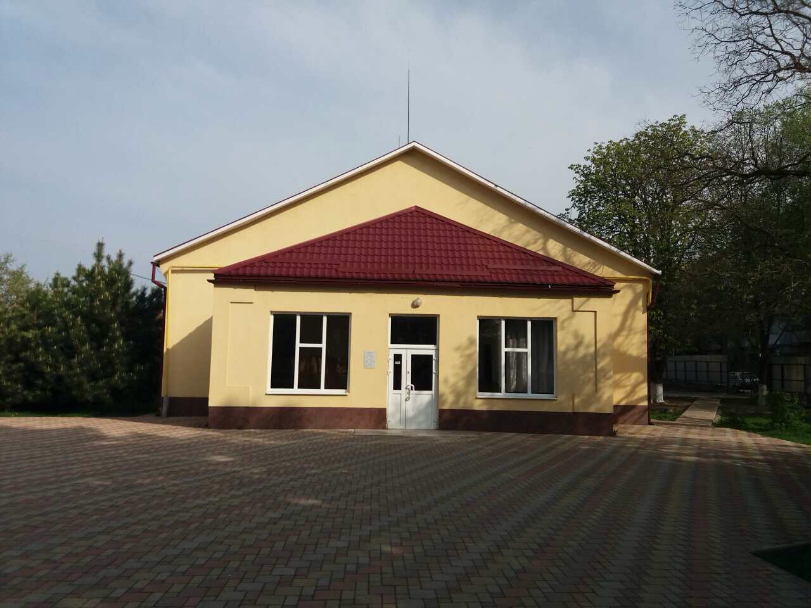

Дата заповнення | 01.09.2024
Адреса будівлі | м.Ужгород, вул.Загорська , 28
Рік будівництва | 1960
Установа (и), розташована (і) в будівлі | Ужгородський науковий ліцей Закарпатської обласної ради

Функціональне призначення, тип і конструктивне рішення будівлі
Призначення | навчальний заклад, їдальня
Розміщення в забудові | окремо розташовані будівлі
Типовий проект/індивідуальний | типовий
Конструктивне рішення | цегляний каркас

Характеристики будівлі
Площа забудови, м² | 450.22 | Кількість поверхів | 1
Периметр, м | 84.19 | Висота будівлі | 6.60

Геометричні показники
Показники | Фактичне значення показника
Загальна площа огороджувальних конструкцій будинку (м²) | 898.88
В тому числі:
- стін | 235.69
- вікон і дверей | 58.97
- горищних перекриттів (холодного горища) | 450.22
- горищних перекриттів (теплого горища) | -
- перекриттів над техпідпіллями | -
- перекриттів над неопалюваними підвалами та підпіллями | 154.00
Площа опалювальних приміщень, м² | 450.22
Площа житлових приміщень і кухонь, м² | 450.22
Опалювальний об’єм, м³ | 1575.77

Огороджувальні конструкції
Стіни
Загальна оцінка існуючого стану | Добре
Зовнішня загальна площа, м² | 235.69
Товщина стіни, мм | 550
Конструкція стіни | Цегляна кладка
Наявність теплоізоляції | Штукатурення фасаду короїдом, часткове утеплення пінопластом
Дата утеплення фасадів | 2009

Горище та покриття будівлі
Загальна оцінка існуючого стану | Добре
Загальна площа, м² | 450.22
Тип горища | Дерев’яні балки перекриття
Висота горища, м | 3.0
Конструкція перекриття між останнім пов. і горищем | - Бетонне перекриття
Конструкція покриття | Метало черепиця
Тип даху | Двоскатний
Наявність теплоізоляції | -
Дата утеплення | Заміна даху 2008 рік

Вікна
Загальна оцінка існуючого стану | Добре
Загальна площа, м², у тому числі: | 50.72
дерев’яних | -
ПВХ вікон | 50.72
Тип матеріалу | Металопластик
Тип рами | Двостулкові
Варіант скління | Склопакети з подвійним склінням
Дата заміни вікон | 2008

Вхідні двері
Загальна оцінка існуючого стану | Добре
Загальна площа, м² | 8.25
Тип матеріалу | Металопластик
Площа дерев’яних дверей, м² | -
Площа металевих дверей, м² | 8.25
Варіант скління | Склопакети з подвійним склінням
Дата заміни дверей | 2008

Цокольна частина будівлі
Загальна оцінка існуючого стану | Добре
Загальна площа, м² | 33.67
Середня висота цоколю, м | 0.40
Наявність відмостки | В наявності
Ширина відмостки, мм | Бруківка по всій площі
Товщина стіни, мм | 480
Конструкція стіни | Бетон
Наявність теплоізоляції | -
Дата утеплення | -

Підвал будинку та цокольне перекриття
Загальна оцінка існуючого стану | Задовільно
Загальна площа, м² | 154.00
Тип підвалу | Технічне приміщення
Висота підвалу, м | 2.60
Конструкція перекриття | Бетонне перекриття
Наявність теплоізоляції | -
Дата утеплення | -

Обстеження інженерних систем будинку
Система опалення
В дії, починаючи з | 2007
Наявність котельні (котельня являє собою розташовану в одному технічному приміщенні установку, яка складається з котла і допоміжного обладнання для отримання водяної пари або гарячої води за рахунок теплоти палива, що спалюється) | Котельня 2 розташована в прибудові до їдальні, обслуговує тільки їдальню і складається з 1 котла та допоміжного обладнання
Дата будівництва котельні | 2007
Кількість котелень | 1
Тип (и) теплоносія (їв) (газові котли, електроконвектори, печі тощо) | Газовий котел
Власна котельня відсутня (опалення з іншої установи) | Власна котельня

У разі наявності однієї або декількох КОТЕЛЕНЬ надати її (їх) фото!
Інформація про опалювальний котел (у разі, якщо котлів більше, ніж 1, надати інформацію по КОЖНОМУ котлу) Котельня 2
Тип котла | TERMOMAX- 1 шт
Потужність, кВт | 29.3
Вид палива | газ
Використовується як основний | так
Дата встановлення котла | 2007
ККД котла | 90.9
Використовується/не використовуються | так

Енергоносії, що використовується для опалення
Найменування | Використовується як основний
Природний газ | Як основний
Дрова | -
Відходи деревини | -
Брикети | -
Пелети | -
Вугілля | -
Електроенергія | -
Інші види (зазначити) | -
… | -
… | -
… | -

Система гарячого водопостачання
В дії, починаючи з | 2007
Стан | Добрий
Тип постачання | Автономно , цілодобово
Енергоносії у джерелі теплоносія | Газ

Система освітлення
В дії, починаючи з | 2008
Стан | Добрий
Експлуатація | По мірі необхідності

Система електроосвітлення
Освітлювальні прилади | Потужність ламп (Вт) | К-сть ламп на світильнику (шт.) | Потужність світильника (Вт) | К-сть світильників, шт. | Всього (кВт)
Лампи розжарювання
Світлодіодні лампи | 14
Люмінесцентні лампи | 8
Галогенні лампи
Всього | 22

Енергоспоживання
Електроенергія ( загальні дані по закладу) Таблиця 1
Витрати на енергію, грн.
Енергоспоживання, кВт ∙ год
Питоме енергоспоживання, кВт ∙ год / м²

Природний газ
Витрати, грн.
Енергоспоживання, тис.куб.м
Питоме енергоспоживання, тис.куб.м / м²

Тверде паливо (зазначити)
Витрати, грн. | - | - | -
Енергоспоживання, у натур. виразі | - | - | -
Питоме енергоспоживання | - | - | -

Інші види палива (зазначити)
Витрати, грн. | - | - | -
Енергоспоживання, у натур. виразі | - | - | -
Питоме енергоспоживання | - | - | -

